ЗАДАНИЕ 7 класс
на 27.04-30.04.2020г.
по предмету «Живопись»
преподаватель Кочеткова Юлия Васильевна
телефон, Вайбер 8-920-937-45-85, электронная почта dchi.7@mail.ru

Копирование натюрморта с репродукций известных художников.
Формат А3 ( с учетом масштаба). Материал: гуашь.
Примеры:
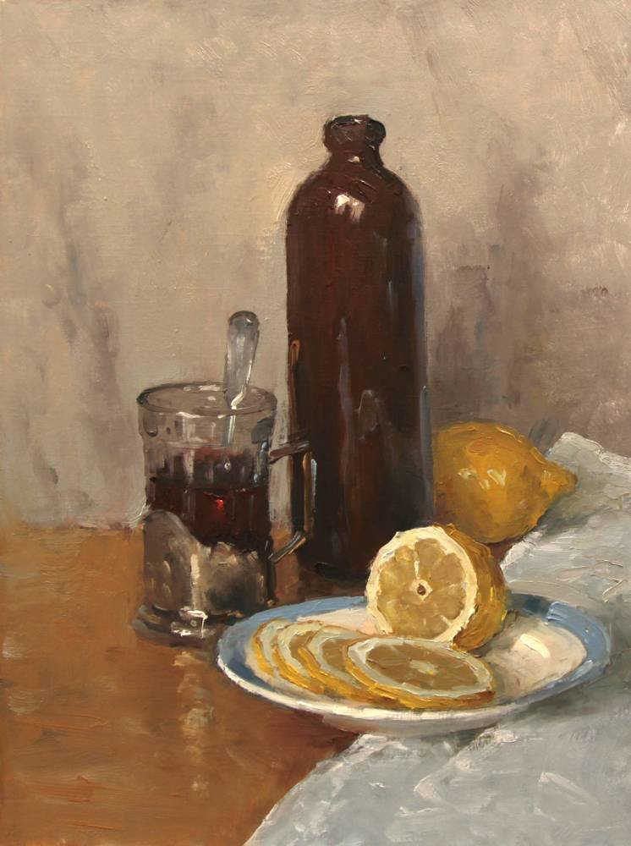
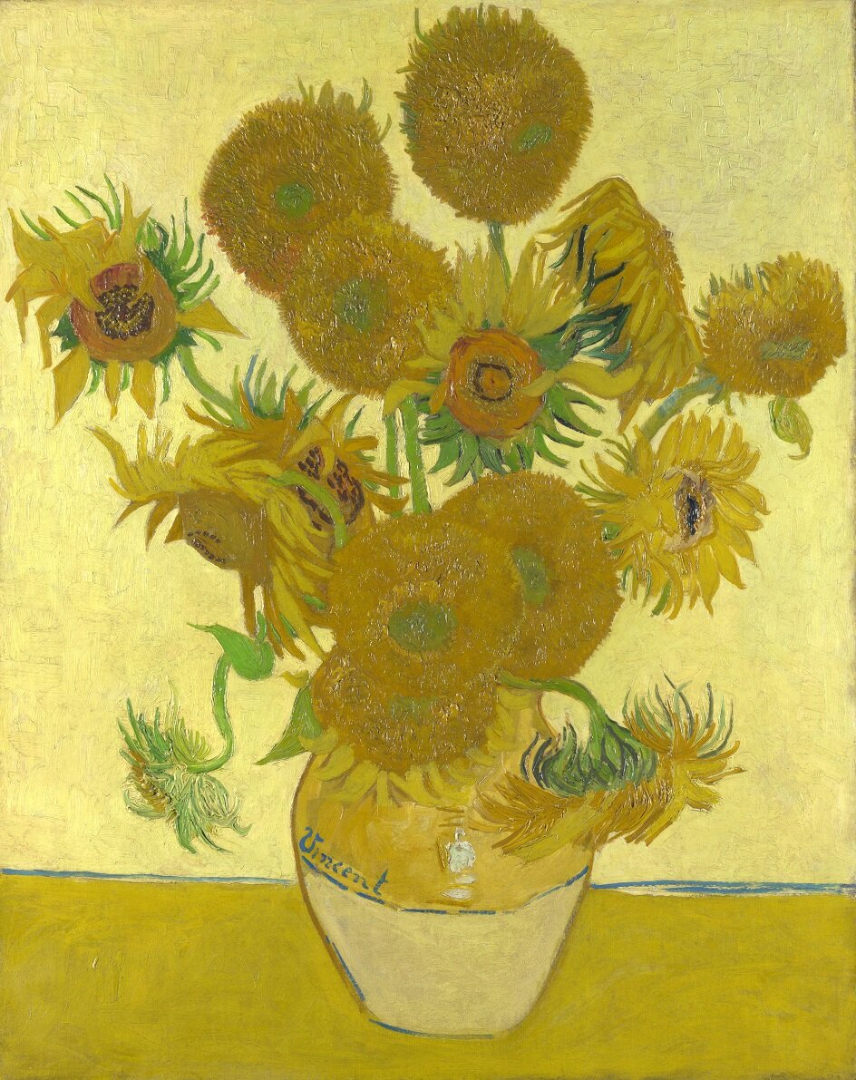
Ван Гог

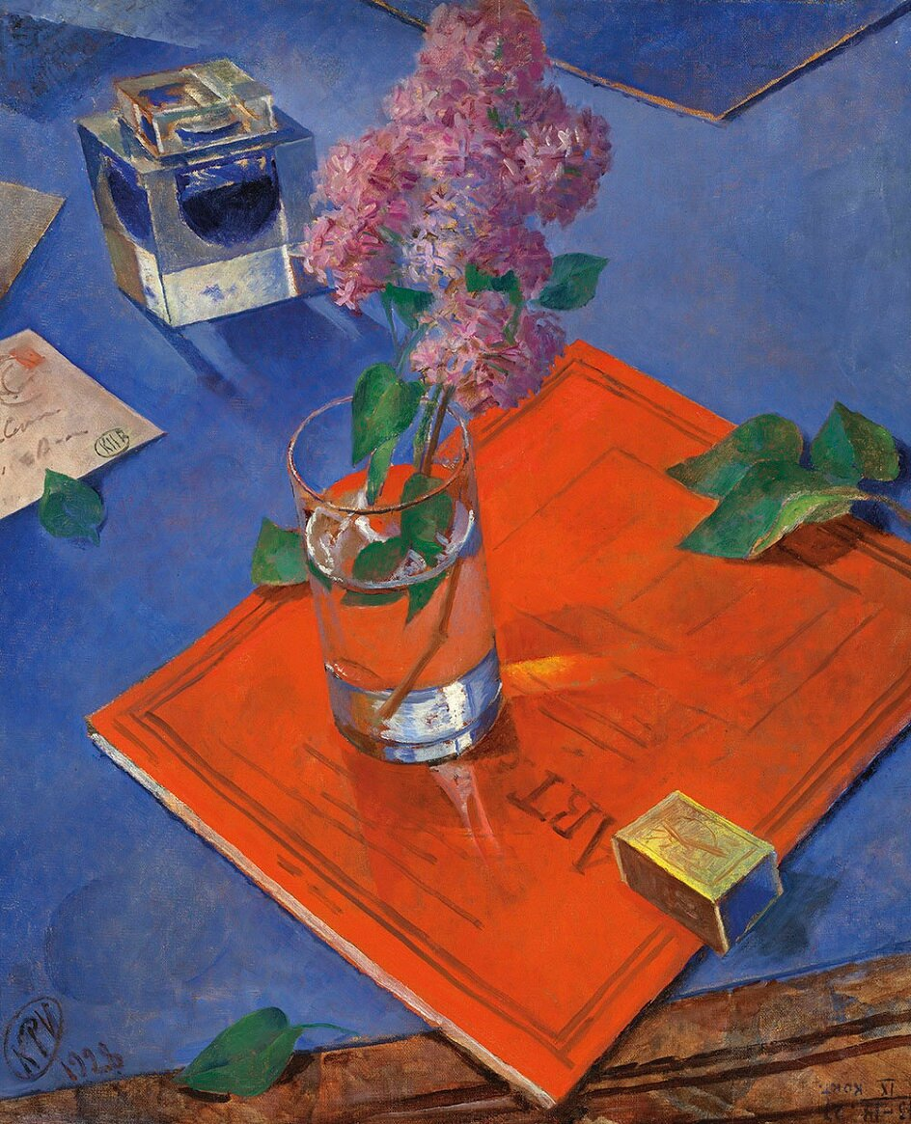
Сирень. Петров Водкин

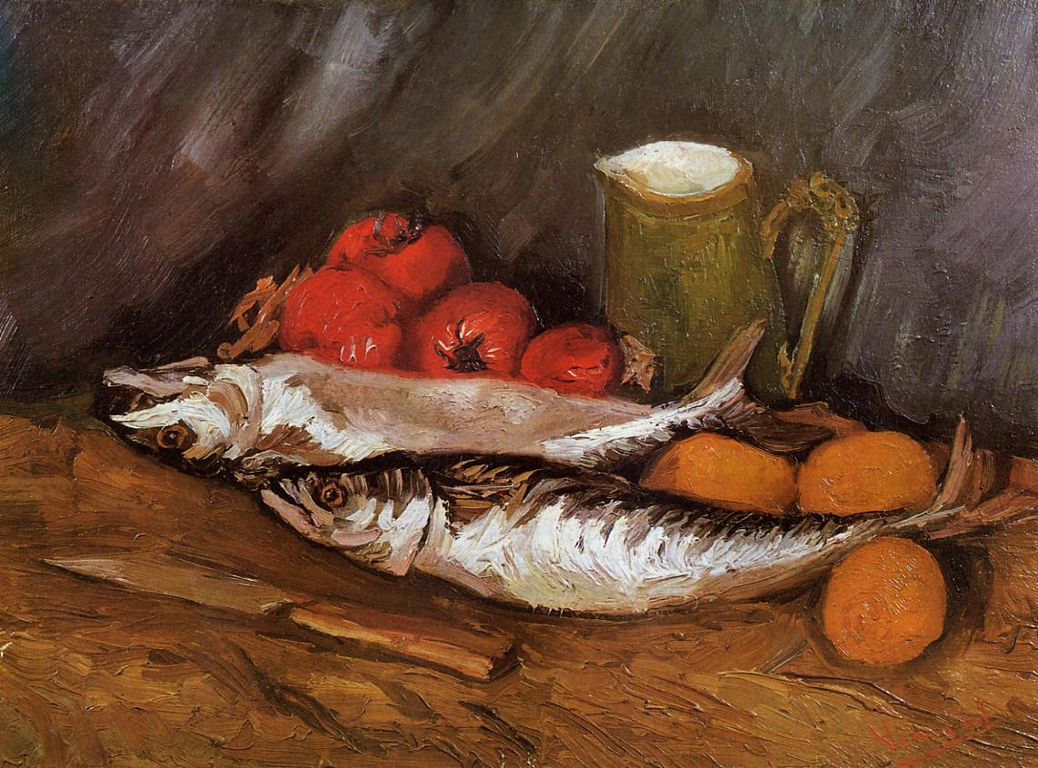
Ван Гог
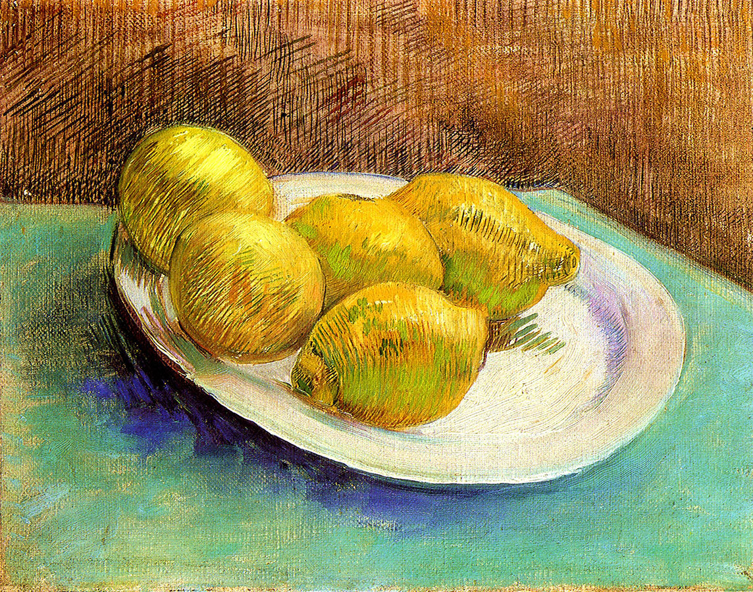
Ван Гог
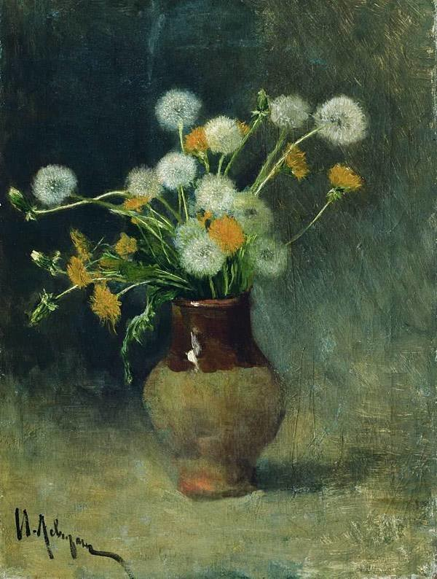
Левитан «Одуванчики»

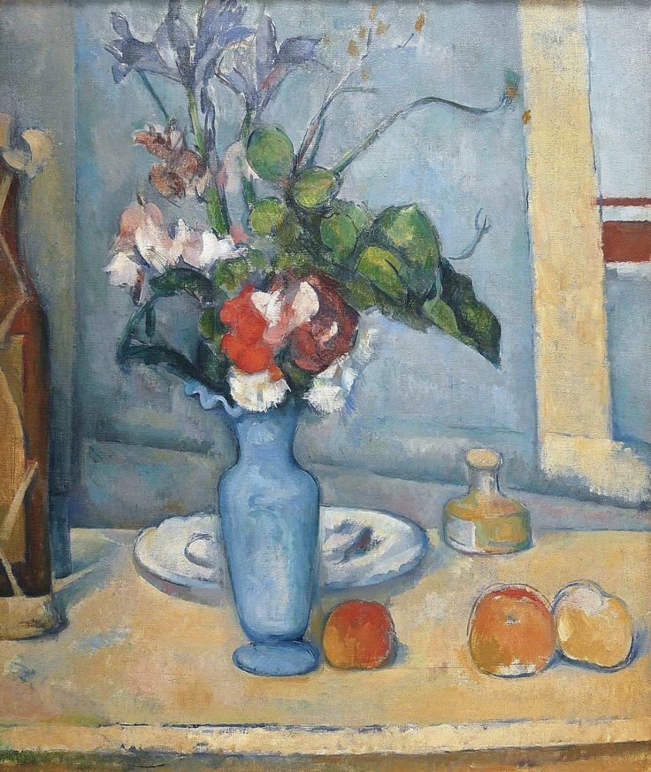
Поль Сезанн «Голубая ваза»

